电镀污泥回收重金属的新工艺
电镀企业在污水处理过程中会产生电镀污泥，由于电镀工艺、 镀件种类、废水处理工艺的不同各有差异，污泥成分较复杂。电镀污泥处理不当，将严重污染环境。同时电镀污泥中含有可以再利用的金属，如铜、镍、铬、铁和锌等。污泥中某 些重金属的含量远高于这些重金属在矿石中的含量，具有很高的利用价值。即使电镀污泥中金属含量较少，也可以富集。国内外采用不同方法回收锌、铬、铜和镍等金属。
按照对电镀废水处理方式的不同，可将电镀污泥分为分质污泥 和混合污泥两大类：前者是将不同种类的电镀废水分别处理而形成 的电镀污泥，如含铬污泥、含铜污泥、含镍污泥和含锌污泥等，分质 污泥在电镀废水处理过程中就可以提取金属，减少污泥产生；后者是将不同种类的电镀废水混合在一起进行处理而形成的电镀污泥。根据 电镀废水处理工艺或条件的不同，电镀污泥主要分为铬系污泥和非铬 系污泥2种：前者除含铬外还含铁、锌、镍和铜等金属的氢氧化物。实际上多数电镀企业的废水经过处理后得到的大多是混合污泥，尤 其是在我国的珠三角地区，虽有大量的电镀企业，为节省处理电镀废 水的成本，多数得到的都是混合污泥。部分混合电镀污泥根据焚烧特 性可以用作水泥料，研究其不同特性，可以作无害化处理。但提取有用金属更符合循环经济。
本实验测定了某镀饰厂电镀污泥中铜、锌、铬和镍含量，以不同的酸作为浸出剂对电镀污泥进行了浸出实验，采用铁合金还原剂常温还原低熔点金属离子，使低熔点重金属与黑色金属铁、镍、铬 有效分离。通过调整pH值，最后沉淀出铁、镍、铬混合金属氢氧化物。
1.实验材料与方法
在酸性溶液中，以银盐作催化剂，用过硫酸铵Cr(Ⅲ)氧化成Cr (Ⅵ)。以苯基代邻氨基苯甲酸作指示剂，用硫酸亚铁铵溶液滴定Cr(Ⅵ)，过量的硫酸亚铁铵与指示剂反应，溶液呈亮绿色作为终点。根据硫酸亚铁铵标准溶液的用量计算出固体废物浸出液中的总铬含量。
在柠檬酸铵一氨水介质中，当有氧化剂碘存在条件下，镍与丁二酮肟作用产生组成比为1:4的酒红色络合物，可于波长530nm处进行分光光度的测定，确定镍的含量。
在弱酸性溶液中，Cu (Ⅱ) 可被K I还原为CuI和碘单质，这是一 个可逆反应，由于CuI溶解度比较小，当有过量的KI存在时，反应定量地向右进行，析出的碘用硫代硫酸钠标准溶液滴定，以淀粉为指示
剂，间接测得铜的含量。
试样用盐酸溶解，在pH为5.5～5.8的条件下，以二甲酚橙为指示剂，用EDTA标准滴定溶液滴定锌。
实验用料取自某镀饰厂电镀污水处理产生的电镀污泥(含铜、铬、镍和锌)。其电镀污泥含水率为49.26％，分析得出污泥中金属的含量分别为铜1.51％、铬2.3 4％、 镍0.20％和锌13.37％。
电镀污泥的浸出过程500ml的烧杯中进行，每次取烘干后的污泥的质量5g，用一定量的强酸边搅拌边浸出。以不同酸或混合酸、加酸量、液固比、浸出时间为影响因素，研究其对金属离子浸出率的影响。
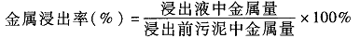
从理论上计算，上述所要处理的金属离子都能被酸浸出。实际上 存在许多干扰因素，多数研究人员实验结果金属浸出率在90％左右。本实验要找出主要干扰因素，实现金属离子、特别是重金属离子大于95％以上直至99％被浸出。
图1～图6的实验基本条件如下：干污泥5g，液固比(加入水质量与污泥质量之比) 为3:1，常温，电动搅拌1h。实验中分别加入分析级的盐酸( 36.7％)、硫酸( 98％)、硝酸( 68％)和王水(浓硝酸：浓盐酸=1:3 )各10 mL。
还原剂铁锰合金成分如下：Mn 83％，C 0.4％，S i 1.0％，其余为铁，不含重金属。
用强碱调整pH值，沉淀黑色金属，pH取值如表1所示。废水处理达标后排放。
表1 一些氢氧化物沉淀和溶解所需的pH值
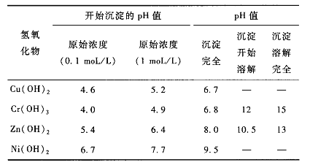

2. 结果与讨论
2.1 不同酸浸出剂对金属浸出率的影响
实验结果如图 1～图3 所示。实验结果表明，硫酸在本实验条件下，对污泥中各种金属离子浸出率最高，盐酸次之。与其他作者实 验结果相比，基本相同，但有的是盐酸浸出率最高，硫酸浸出率较差。原因是污泥中有不同的干扰离子存在，不同厂家的电镀污泥成分不 同。
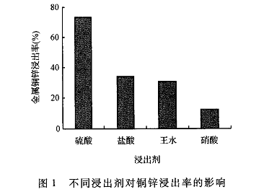
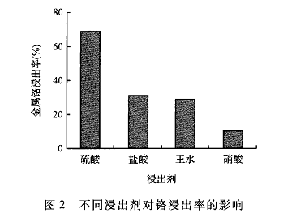

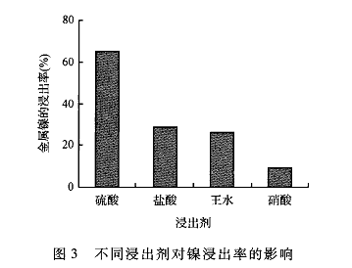
2.2 加酸量对金属浸出率的影响
实验结果如图 4 所示 。
由图4可知，其他实验条件不变，硫酸加入量15mL时，浸出率 达到稳定的高值，继续增加硫酸加入量意义不大； 原因是酸量少时， 化学反应速度慢，加到15mL酸时， 理论计算达到了本实验生成硫酸盐化学平衡所需要的酸量2倍，提高了反应速度。
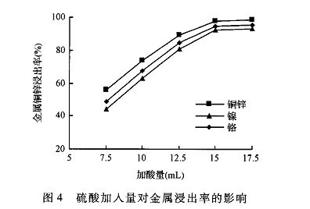
2.3 液固比对金属浸出率的影响
实验结果如图5所示。
由图5 可知，其他实验条件不变，液固比为3:1时，浸出率达到最大值，增加和减少液固比，浸出率都将降低，原因可能与液固反应界面接触是否充分有关 。
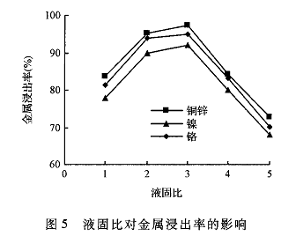
2.4 浸出时间对金属浸出率的影响
加硫酸15m L，常温。实验结果如图6所示。
浸出时间达到1 h后，金属浸出率基本稳定，不同的搅拌强度对浸出平衡时间有影响，通过强化搅拌实验，发现实际影响不大。
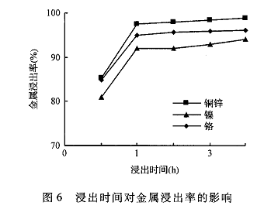
通过优化浸出工艺参数之后，本实验金属铜锌、铬、 镍的浸出率分别为97.38％ 、94 .96％和92.00％。其中铜锌的含量作为一个整体分析和处理，是考虑将其作为铜合金生产原料不再分离。
电镀污泥中回收金属采用酸浸工艺国内外研究很多，陈凡植等 研究采用了常温下硫酸浸出、铁屑置换、多步沉淀净化制取硫酸镍和 固化处理工艺综合利用电镀污泥，得到海绵状铜粉，回收率达95％， 还可得到工业纯的硫酸镍，镍回收率大于80％。刘俊等研究了从电镀锌废渣中回收制备锌产品的工艺条件，采用酸浸取、 氧化除铁、 锰 和置换除去重金属离子等过程，制得了碱式碳酸锌和氧化锌2种产 品，锌回收率达到80％以上。本实验电镀污泥中重金属浸出率达到 97％以上。浸出液与固体污泥分离以及重金属的回收率，参考上述作者的研究结果，同样可以认为是非常重要的。金属离子浸出液从污泥中高效、快速、95％ 以上分离出来，是比较困难的。本实验选择不同的调理剂，促进固体污泥中毛细水、吸附水有效分离。同时采用多级的真空分离和离心分离技术，使浸出液快速有效分离，通过分析达到95％以上。
从浸出液中首先要沉淀重金属，然后再沉淀黑色合金。用铁和锰 铁合金块在浸出液中直接还原铜、镍和锌。25℃时在酸性溶液中有关 离子的电极电位分别是Fe²⁺／Fe：-0.440 (V)，Cu²⁺／Cu :0 .345(V)，Ni²⁺／N i：-0.257 (V)，实验中，pH调至4，加入化学计量(与铜离子反应) 的铁块，先还原铜离子，分离后再加化学计量的铁(与镍离子反应) 还 原镍离子。
25℃时在中性溶液中有关离子的电极电位分别是，Zn²⁺／Zn：- 0.7 628( V)，Mn²⁺／Mn：-1.029( V )，用铁锰合金在调制pH = 6.0～6.3时 还原锌离子。
发生的反应
Fe+Cu²⁺—Fe²⁺+Cu
Fe+ Ni²⁺—Fe ²⁺+Ni
Mn + Zn ²⁺ —Mn² ⁺ +Zn
沉淀物中取出远超过化学反应加入量的锰铁块，固体物质为铜、 镍和锌粉。通过分析，浸出液中99％以上含量的铜、锌沉淀下来。然后根据表1，调整pH，沉淀出铁、锰、铬混合金属氢氧化物。
用铁锰合金作还原剂，部分铁和锰离子进入要处理的溶液。如不 处理锰离子，要引起排放的水二次污染。当调整pH= 9.5时，废水中锰离子浓度经计算为0.06mg／L，经分析为0.05～0.075mg／L(国家废水一级排放标准2.0 mg／L ) ，多数锰离子以Mn (OH)的形式沉淀，进入铁、铬金属氢氧化物混合物中，作为铁合金生产原料。
从以上数据看出，本工艺实现了重金属和黑色金属的有效分离 和回收，金属的浸出率和回收率相对较高，金属混合物可用于铜合金生产，黑色金属混合物可用于铁合金生产。经比较，采用锰铁块常温
还原低熔点金属离子锌，比单独使用纯锰作还原剂费用低很多。不单 独去分离每一种金属离子，并采用锰铁合金作混合还原剂是本研究 的特色和创新点。
3.结论
( 1 ) 液固比(加入水质量与污泥质量之比) 为3，常温，电动搅拌 1h 条件下，混合电镀污泥金属离子酸浸效果如下：硫酸>盐酸>王水> 硝酸。
( 2 ) 液固比为3，硫酸加入量为15mL，时间1h条件下，混合电镀污泥中金属铜锌、铬、镍的浸出率分别为97.38％、94.96％和92.0 0％。
( 3 ) 用铁和锰铁合金块在浸出液中直接还原
铜、镍和锌，浸出液中99％以上含量的铜锌沉淀分离。调整pH， 沉淀出铁、锰、铬混合金属氢氧化物。

